Изобразительное искусство
Тема урока «Работа акварелью»
- Впереди лето. Представь, что ты приехал отдыхать на море. А на чем же путешествовать по морю? Попробуем нарисовать лодку под парусом.
- Подготовь рабочее место.
- По предложенному плану нарисуй лодку под парусом. Сначала работаем карандашом (сильно на карандаш не нажимаем). Затем работу заканчиваем акварелью. Это только образец. Вы можете предложить что- то свое. Фантазируйте.
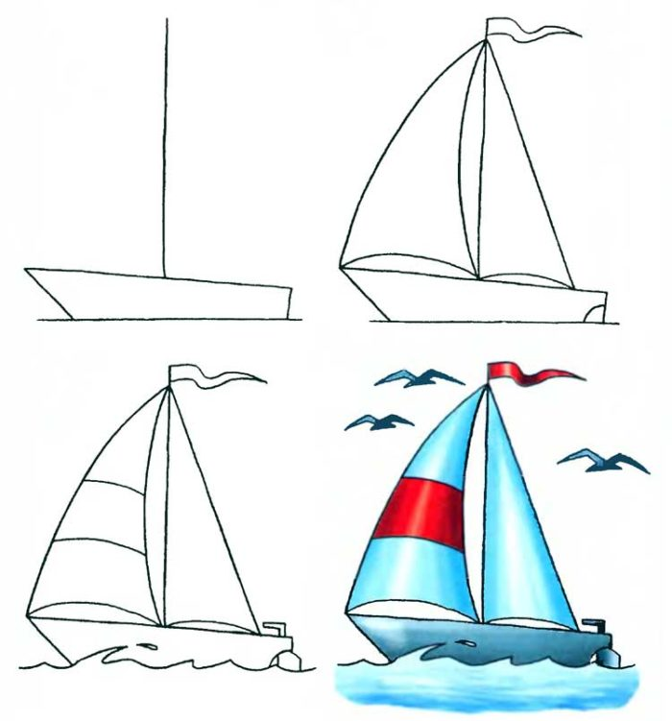
Выполненные работы присылать на почту oksananowik0626@mail.ru

